FAQ

Nalanda
10/07/2020

FAQ PARA COMPRADORES

- ¿A quién debo dirigirme si tengo alguna duda que aquí no aparece?
Para responder a todas tus preguntas hemos puesto a tu disposición un teléfono y un email de atención al contratista.
Teléfono: 91 217 01 84
Email: gestionacontratas@nalandaglobal.com

- ¿Existe algún manual de uso de la plataforma?
Sí, y te lo puedes descargar pinchando aquí. También te puedes descargar la documentación que exiges a tus proveedores pinchando aquí.

- Yo no quiero que éste documento sea obligatorio para mis proveedores, ¿cómo lo hago?
A día de hoy, la obligatoriedad de un documento se exige a nivel de contrata, no de centro, por lo que tienes que ponerte en contacto con tu central y exponerle tu caso para que, en caso de considerarlo viable, nos lo indiquen ellos.

- ¿Por qué al intentar asignar una subcontrata me da error de limitación de visibilidad?

Si estás asignando una empresa a tu árbol de subcontratación y te aparece el siguiente mensaje
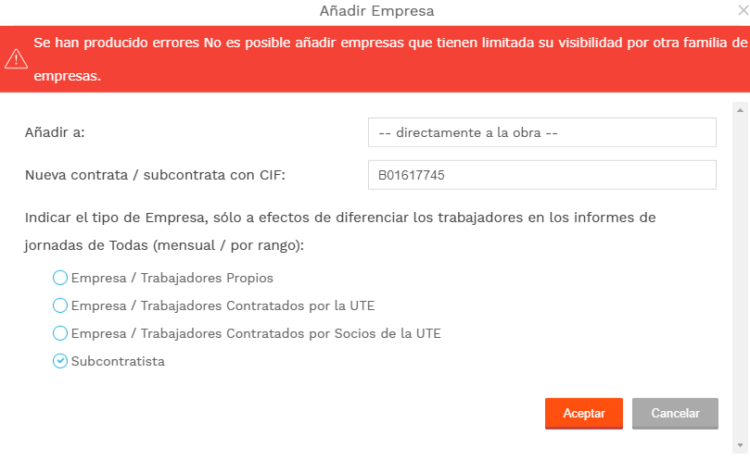

tienes que saber que la empresa en cuestión tiene firmado un contrato de exclusividad con alguna otra contrata, por lo que a priori no puedes asignarla a tu centro.
Para poder incluirla tienes que decirle a la subcontrata que se ponga en contacto con nuestro departamento de atención al cliente (914900080 – atc@nalandaglobal.com) para firmar una amplicación de contrato.

- He entrado a ver mi centro y no me aparece ningún proveedor.
Primero comprueba si la obra aparece como Finalizada, y en ese caso contacta con nuestro departamento de atención al contratista para que te la vuelva a activar (gestionacontratas@nalandaglobal.com).
Una vez tengas el centro En curso tienes que activar las empresas, para ello desactiva en el listado de tus subcontratas la opción “Empresas activas”
Esto te mostrará las empresas que se han desactivado a causa de la finalización de la obra. Por último, tienes que eliminar la fecha de salida en todas las obras para que vuelvan a estar activas.
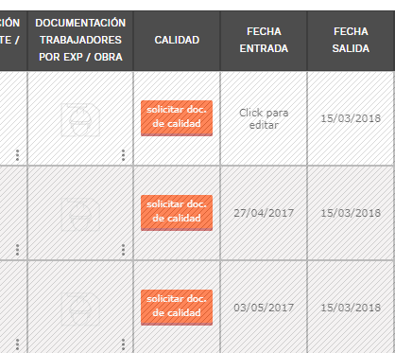

- Estoy intentando asignar un trabajador y no me deja porque trabaja para Endesa, ¿eso qué significa?
Los trabajadores de Endesa son un tipo especial de trabajador de la subcontrata que no contabiliza en el cómputo general de trabajadores de la empresa, pero que tampoco puede usarse en otro tipo de centros. Si al intentar asignar un trabajador te aparece este mensaje
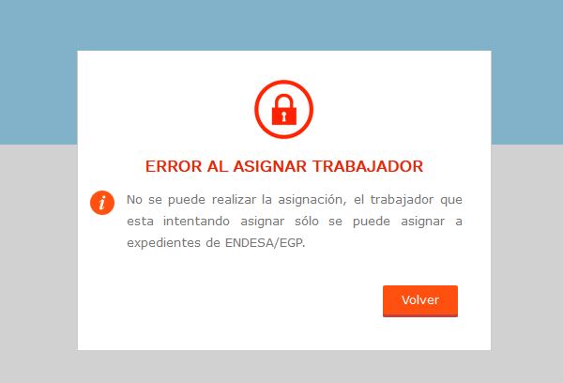
significa que ese trabajador está marcado como exclusivo de Endesa y sólo puede trabajar en expedientes de Endesa. Por tanto, tienes que decirle a la subcontrata que desmarque el check para poder incorporarlo a tu centro.
- ¿Por qué un trabajador me aparece en rojo si tiene toda la documentación en regla?
Lo más probable en este caso sea que no aparezca en el ITA. Comprueba si te aparece una X en la columna del ITA.
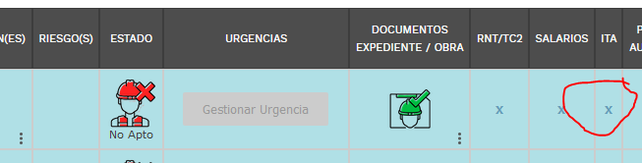
En caso contrario, contacta con nuestro departamento de atención al contratista.

